Interpretación de Resultados del Comparador

Propósito. Este documento explica, cómo interpretar las salidas del comparador entre una tabla de referencia (REF) y una tabla nueva (NEW). Incluye definiciones de métricas, tipos de duplicados, opciones de configuración.
Incluyo en esta explicación dos casos reales de pruebas de ejecuciones en PRO desde el 2025-09-18 hasta 2025-09-24. La comparación es de REF contra REF. Se utilizó la siguiente clave compuesta:
geo, uetr, type, time, in_out, segregation, sender_reference

1) Tablas de salida y para qué sirven
1. Tabla Ejecutiva: bd.results_summary

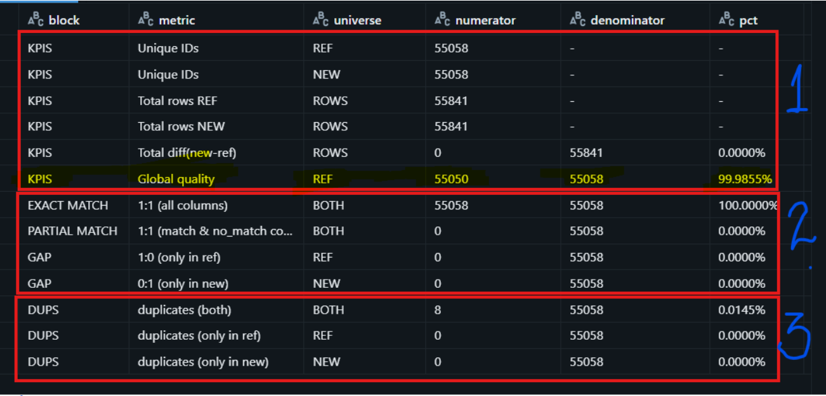

Resumen ejecutivo de la ejecución. No muestra detalle por fila. Incluye:
BLOQUE 1:
- Unique IDS: número de identificadores únicos según la clave definida.
- Total rows: conteo de filas totales que llegan (incluye duplicados).
- Total diff: diferencia de filas entre NEW y REF (NEW – REF).
- Global Quality: métrica global de calidad. Si existen duplicados no alcanza el 100%, porque los dupes forman parte de su cálculo.
- Samples por métrica (hasta 6 IDs): para cada métrica relevante (p. ej., diferencias y duplicados) se guardan hasta 6 identificadores de ejemplo. Sirven para localizar rápidamente esos casos tanto en results_differences como en results_duplicates.

BLOQUE 2:
Tabla de Diferencias: bd.results_differences: bd.results_differences**
Detalle de las divergencias a nivel de identificador y columnas. Puede incluir (según configuración): - EXACT_MATCH (1:1): todas las columnas coinciden (se muestra si está activada la opción de guardar exactos).
- PARTIAL_MATCH (1:1): el identificador coincide, pero hay diferencias en una o más columnas.
- En esta situación, pueden guardarse MATCH y NO_MATCH si la opción está habilitada. - GAP: elementos presentes en una tabla y ausentes en la otra. Se muestran hasta 6 ejemplos de identificadores por tipo de hueco.

BLOQUE 3:
Tabla de Duplicados: bd.results_duplicates
Detalle de duplicidades de identificadores:
- both: el mismo identificador se duplica en REF y en NEW. Nota: cuando ocurre en ambos orígenes, se descuenta de los contadores independientes de cada lado.
- duplica REF: duplicado solo en la referencia.
- duplica NEW: duplicado solo en la nueva.
Además, se distinguen dos subtipos en la tabla de duplicados:
- Duplicados exactos: filas idénticas.
- Duplicados con variación: el identificador coincide, pero alguna(s) columna(s) difiere(n). Es habitual cuando algún campo usado como identificador viene NULL.
La columna variaciones muestra el detalle de la diferencia por columna, p. ej.:
bic_1: [valor_1, valor_2] (y así sucesivamente para el resto de los campos afectados).
Nota de producto: En el futuro, es posible unificar la categoría visual de duplicados en una sola etiqueta (both), coherente con el resumen.

2) Existen 2 Casos de métricas que se dan en PRO (casos reales)

Caso 1 — Igualdad perfecta (2025-09-21)
- Summary igualdad total. KPI Global quality y EXACT MATCH estarán al 100%
- El resto de las métricas deben estar a 0.
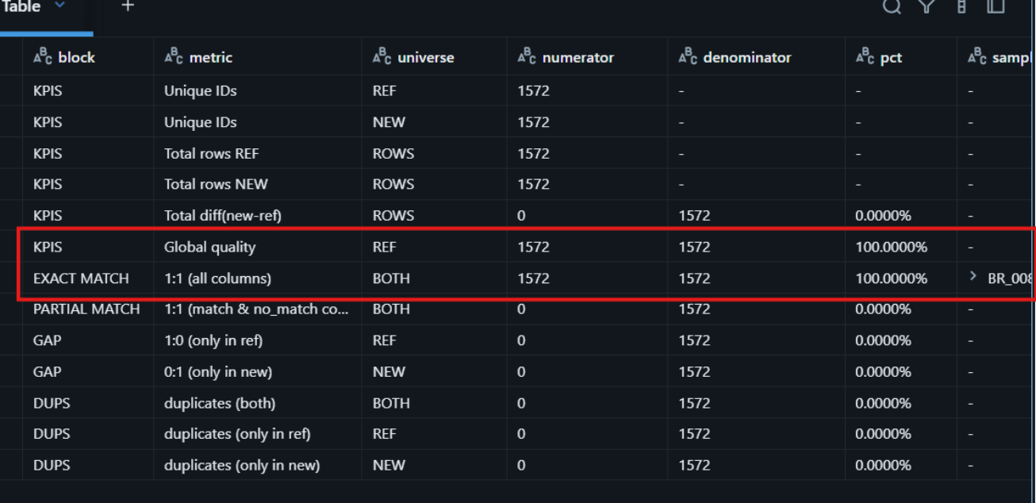

- Differences: solo veríamos EXACT_MATCH si la opción de guardarlos estuviera activada; si no, la tabla queda vacía.
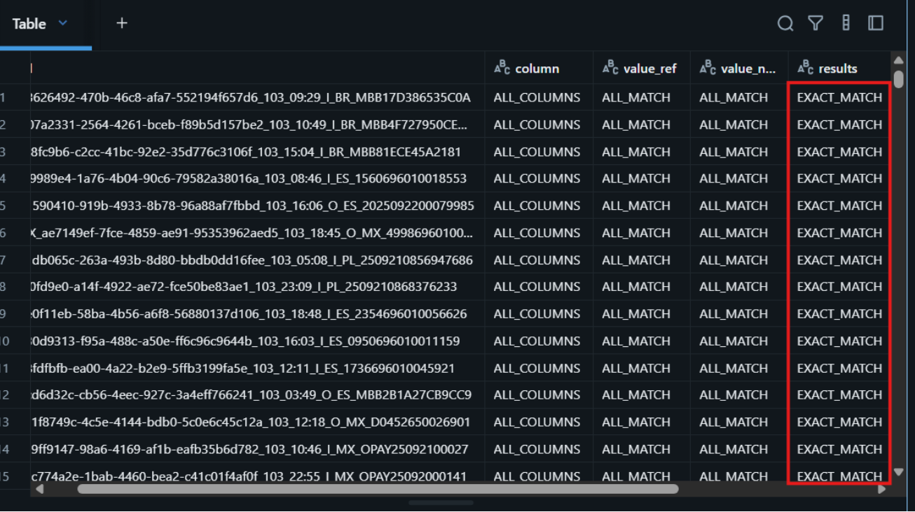
Duplicates: debe estar vacía.

Caso 2 — Escenario típico (funcionalmente correcto) (2025-09-24)
- Global Quality ≈ 99.9%: no llega al 100% porque hay duplicados.
- Se observan 8 IDs únicos con ejemplos duplicados en ambos orígenes (ver detalle y tipología en results_duplicates).

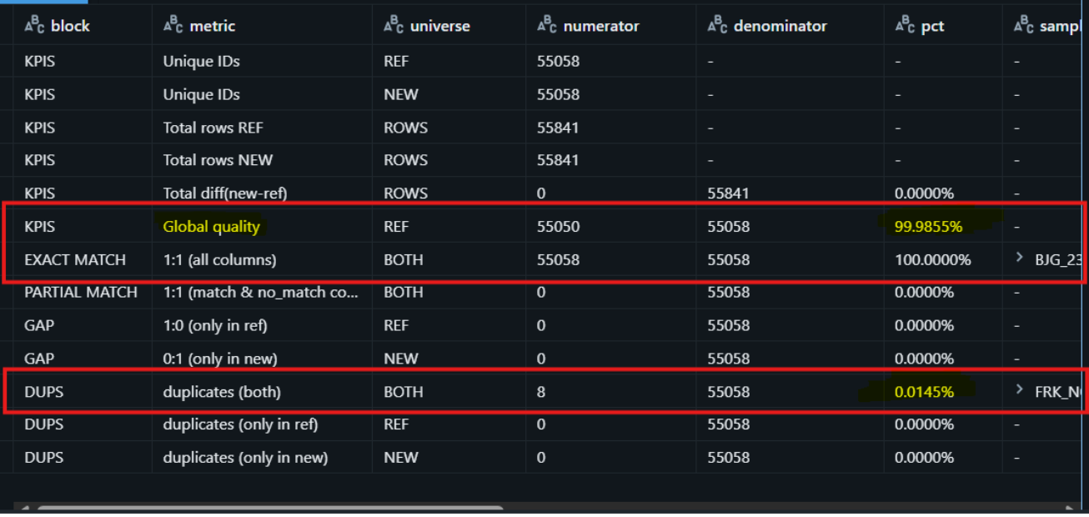
- Differences: muestra PARTIAL_MATCH (si procede) y, si la opción está activa, también EXACT_MATCH.

- Duplicados: muestra los duplicados por origen (ref | new) y el identificador que hayamos decidido.
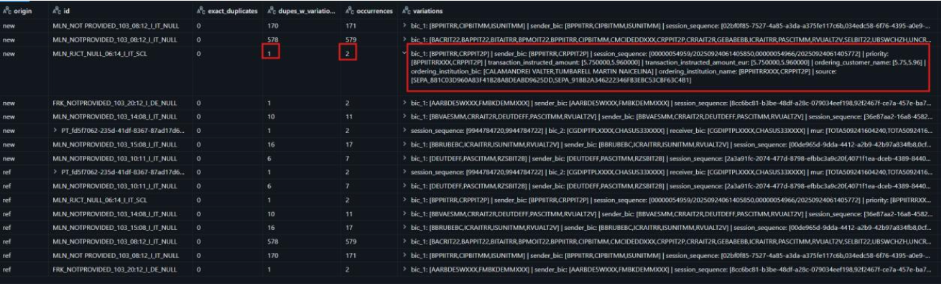
- Duplicados exactos: filas idénticas.
- Duplicados con variación: el identificador coincide, pero alguna(s) columna(s) difiere(n). Es habitual cuando algún campo usado como identificador viene NULL.
La columna variaciones muestra el detalle de la diferencia por columna, p. ej.:
bic_1: [valor_1, valor_2] (y así sucesivamente para el resto de campos afectados).

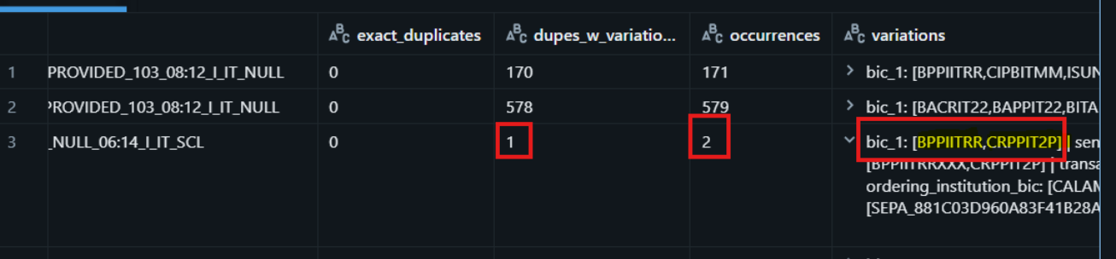

3) Definición de la clave compuesta (ejecuciones mostradas)
Se utilizó la siguiente clave compuesta:
geo, uetr, type, time, in_out, segregation, sender_reference
Ejemplo de identificador (formado con la clave anterior):
BR_0007589b-71e8-4d5c-9f69-134e9037631a_103_09:14_O_3565729148

4) Opciones y comportamiento
- checkDuplicates: si está desactivado, la evaluación de duplicados se omite y results_duplicates queda vacía incluso si existen duplicados.
- includeEqualsInDiff: si está activado, results_differences incluirá también los EXACT_MATCH y los MATCH de los PARTIAL MATCH. Si está desactivado, esa parte no se escribe y la tabla puede quedar vacía (en igualdad total).

5) Configuración actual en Variable de Airflow (PRO)
- Tablas a comparar: Se definen refTable (tabla de referencia) y newTable (tabla nueva).
- Rangos de ventanas independientes por tabla, refWindowDays y newWindowDays. ejemplos:
  - "refWindowDays": "0..0", Date actual
  - "newWindowDays": "-1..0", Desde d actual hasta d-1
  - "newWindowDays": "-1..+1", Desde d actual hasta d-1 y d+1
  - "newWindowDays": "0..+2", Desde d actual hasta d+2
Todas las posibilidades asc y desc para comparar ventanas independientes por tabla.

- Clave compuesta (compositeKeyCols): Define los campos que forman el identificador único.
- Columnas a ignorar (ignoreCols): Campos que no se tienen en cuenta en la comparación.
- Opciones funcionales:
  - checkDuplicates: Indica si se debe evaluar la existencia de duplicados (establecido como true en la configuración actual).
  - includeEqualsInDiff: Indica si se deben incluir los EXACT_MATCH (coincidencias perfectas) en la tabla de diferencias.
AMLTOOLS_tables_comparator_swift {
"refTable": "scib_cm_cmplnc_trans_messages_swift_s3.swift_transactions",
"newTable": "scib_bu_cmplnc_trans_messages_swift_s3.swift_transactions_new,
"initiativeName": "swift",
"tablePrefix": "scib_bu_cmplnc_trans_messages_swift_s3.results_",
"outputBucket": "s3a://scib-pro-bu-aml/internal-tools",
"partitionSpec": "geo=*/data_date_part=YYYY-MM-dd/",
"refWindowDays": "0..0",
"newWindowDays": "-1..0",
"compositeKeyCols": ["geo","uetr"],
"ignoreCols": ["original_message","data_timestamp_part"],
"checkDuplicates": true,
"includeEqualsInDiff": true
}
Observación: En el ejemplo de ejecuciones se amplió la clave efectiva (geo, uetr, type, time, in_out, segregation, sender_reference). Ajusta compositeKeyCols cuando necesites esa granularidad.

6) Configuración utilizada en Postman (ejemplo)
POST: https://hybridbalancer.scib.gs.corp/v2/execution/aml_internal_tools
{
"preferences": ["azure_databricks_v2", "cloudera"],
"size": "S",
"parameters": [
"refTable=scib_cm_cmplnc_trans_messages_swift_s3.swift_transactions",
"newTable=scib_cm_cmplnc_trans_messages_swift_s3.swift_transactions",
"initiativeName=swift",
"tablePrefix=scib_bu_cmplnc_trans_messages_swift_s3.results_",
"outputBucket=s3a://scib-pro-bu-aml/internal-tools",
"executionDate=2025-09-30",
"partitionSpec=data_date_part=YYYY-MM-dd/",
"refWindowDays=0..0",
"newWindowDays=-1..0",
"compositeKeyCols=geo,uetr,type,time,in_out,segregation,sender_reference”,
"ignoreCols=original_message,data_timestamp_part",
"checkDuplicates=true",
"includeEqualsInDiff=true"
]
}

7) Lectura rápida / Checklist
- Mira results_summary para el estado general: Unique IDS, Total rows, Total diff, Global Quality, y usa Samples por métrica (hasta 6 IDs) para pinchar ejemplos al vuelo en results_differences o results_duplicates.
- Abre results_differences para el detalle de diferencias (y exactos si los guardas).
- Revisa results_duplicates para ver dónde y cómo se duplican los identificadores (both / duplica REF / duplica NEW, exactos o con variación).
- Recuerda que duplicados afectan a Global Quality y que las opciones de configuración pueden hacer que algunas tablas aparezcan vacías intencionalmente.

8) Glosario rápido
- REF / NEW: tabla de referencia / tabla nueva a comparar.
- EXACT_MATCH: coincidencia 1:1 perfecta (todas las columnas).
- PARTIAL_MATCH: coincidencia 1:1 con diferencias en alguna columna.
- GAP: elementos presentes en una tabla y ausentes en la otra (se listan ejemplos).
- Duplicados exactos: filas 100% idénticas.
- Duplicados con variación: mismo identificador con diferencias en otras columnas.
- Global Quality: métrica global que no llega a 100% si hay duplicados.

9) Job Control-M

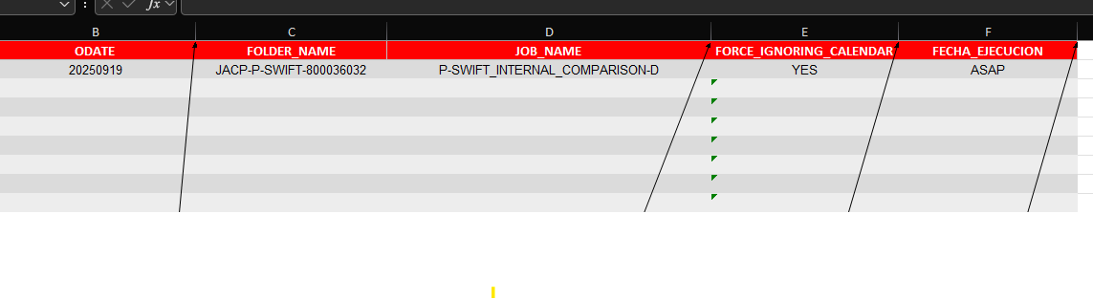

Fin

